Tisková zpráva
Lidice pro 21. století
Vyhlášení výsledků 14. ročníku

Památník Lidice, Ústav pro studium totalitních režimů, Filozofická fakulta Univerzity Karlovy a Slezské zemské muzeum pořádají 14. ročník mezinárodní vědomostní soutěže pro děti a mládež Lidice pro 21. století. Hlavní část slavnostního vyhlášení výsledků letošního ročníku začne 5. června 2019 od 10:50 v Kostele sv. Václava (Opavská kulturní organizace – Dům umění, Pekařská 12, 746 01 Opava).

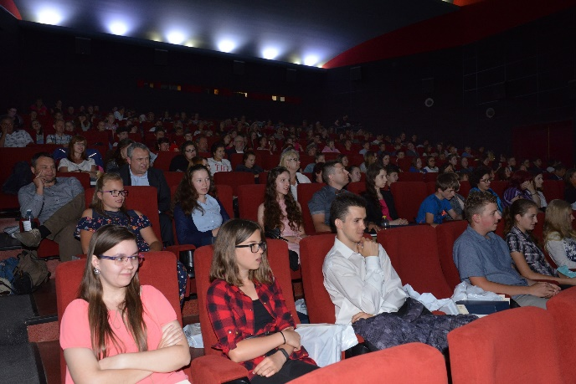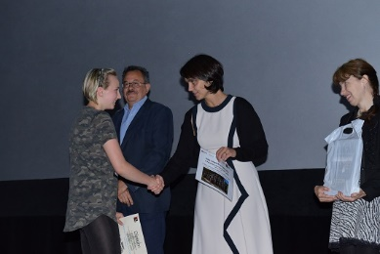

Mezinárodní vědomostní soutěž Lidice pro 21. století patří mezi nejvýznamnější soutěže pro děti a mládež v České republice. Přispívá k uchování památky obyvatel obce Lidice, zavražděných nacisty v roce 1942, a k prohlubování historického povědomí nejmladší generace o dějinách 20. století. Důraz je kladen na události 2. světové války, další totalitní režimy minulého století a jejich zasazení do kontextu světových dějin. Žáci a studenti neprokazují jen široké faktografické znalosti, ale primárně reálnou schopnost se v těchto tématech orientovat a chápat je ve všech souvislostech. Jejich práce jsou pak důkazem toho, že usilují svými schopnostmi a znalostmi o budování demokratických a občanských hodnot.

O tom, že se toto krédo daří naplňovat, svědčí skutečnost, že počet soutěžících rok od roku roste. Do 14. ročníku se přihlásilo úctyhodných 2282 jedinců z České republiky, Slovenska a Polska. Celkový počet zaregistrovaných škol letos činil 145, z toho 18 polských škol a 7 slovenských.

Slavnostní vyhlášení připravuje Památník Lidice letos ve spolupráci se Slezským zemským muzeem. Obě instituce spojuje právě téma dětí, a to v podobě sousoší Pomníku dětských obětí válek sochařky Marie Uchytilové a Jiřího Hampla. Slezské zemské muzeum vystavuje v Národním památníku II. světové války v Hrabyni sádrový model sousoší, jehož originál můžete najít v areálu pietního území v Lidicích. Pro obě instituce je vzdělávání dětí a mládeže jednou z nejdůležitějších priorit činnosti.

Předání cen vítězům
Při slavnostním vyhlášení všichni finalisté obdrží účastnický diplom a věcné ceny. Vybrané literární práce budou předčítat přední čeští umělci Máša Málková a Norbert Lichý. Soutěžící, kteří byli porotou oceněni za své literární práce zvláštní cenou, budou obdarováni skleněnou plastikou, diplomem a dalšími věcnými cenami od partnerů soutěže. Vítězové obou kategorií získají jako hlavní cenu skleněnou vázu. K dispozici budou i další krásné, užitečné a poučné ceny.

Program
10:00 – 10:45 Registrace finalistů
10:50 Slavnostní fanfáry
10:51 – 11:00 Přivítání a projevy hostů
11:00 – 11:15 Představení projektu – Skryté příběhy
11:15 – 11:20 Slovo o soutěži
11:20 – 11:35 Předání ocenění finalistům soutěže
11:35 – 11:40 Čtení oceněných literárních prací
11:40 – 11:45 Předání cen poroty
11:45 – 11:50 Čtení oceněných literárních prací
11:50 Slavnostní fanfáry
11:55 – 12:05 Předání cen vítězům obou věkových kategorií a nejaktivnějším školám
12:05 – 12:35 Hudební vystoupení skupiny Zrní
12:35 – 12:40 Závěrečné slovo a pozvání k prohlídce Historické výstavní budovy Slezského zemského muzea
a Národního památníku II. světové války v Hrabyni
12:40 Slavnostní fanfáry

Doprovodný program
13:15 – 17:00 Prohlídka Historické výstavní budovy Slezského zemského muzea a Národního památníku
II. světové války v Hrabyni

Po prohlídce bude pro vítěze a oceněné naplánován od 18 hodin podvečerní program v Historické výstavní budově Slezského zemského muzea. Vítězové se zúčastní dvoudenní exkurze, kdy navštíví Českou televizi či Svět techniky v Ostravě.

Kontaktní osoba:
Mgr. Roman Škoda
Vztahy s veřejností, tiskový mluvčí
skoda@lidice-memorial.cz
+420 739 690 566
www.lidice-memorial.cz
www.lezaky-memorial.cz
www.lidice21.cz
www.mdvv-lidice.cz

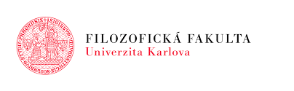
Vyhlašovatelé soutěže:
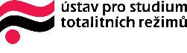


Partneři soutěže:
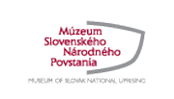
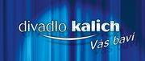


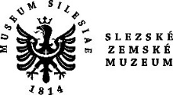

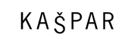




Záštitu nad soutěží převzali:
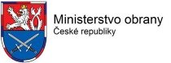



Mediální partneři:






